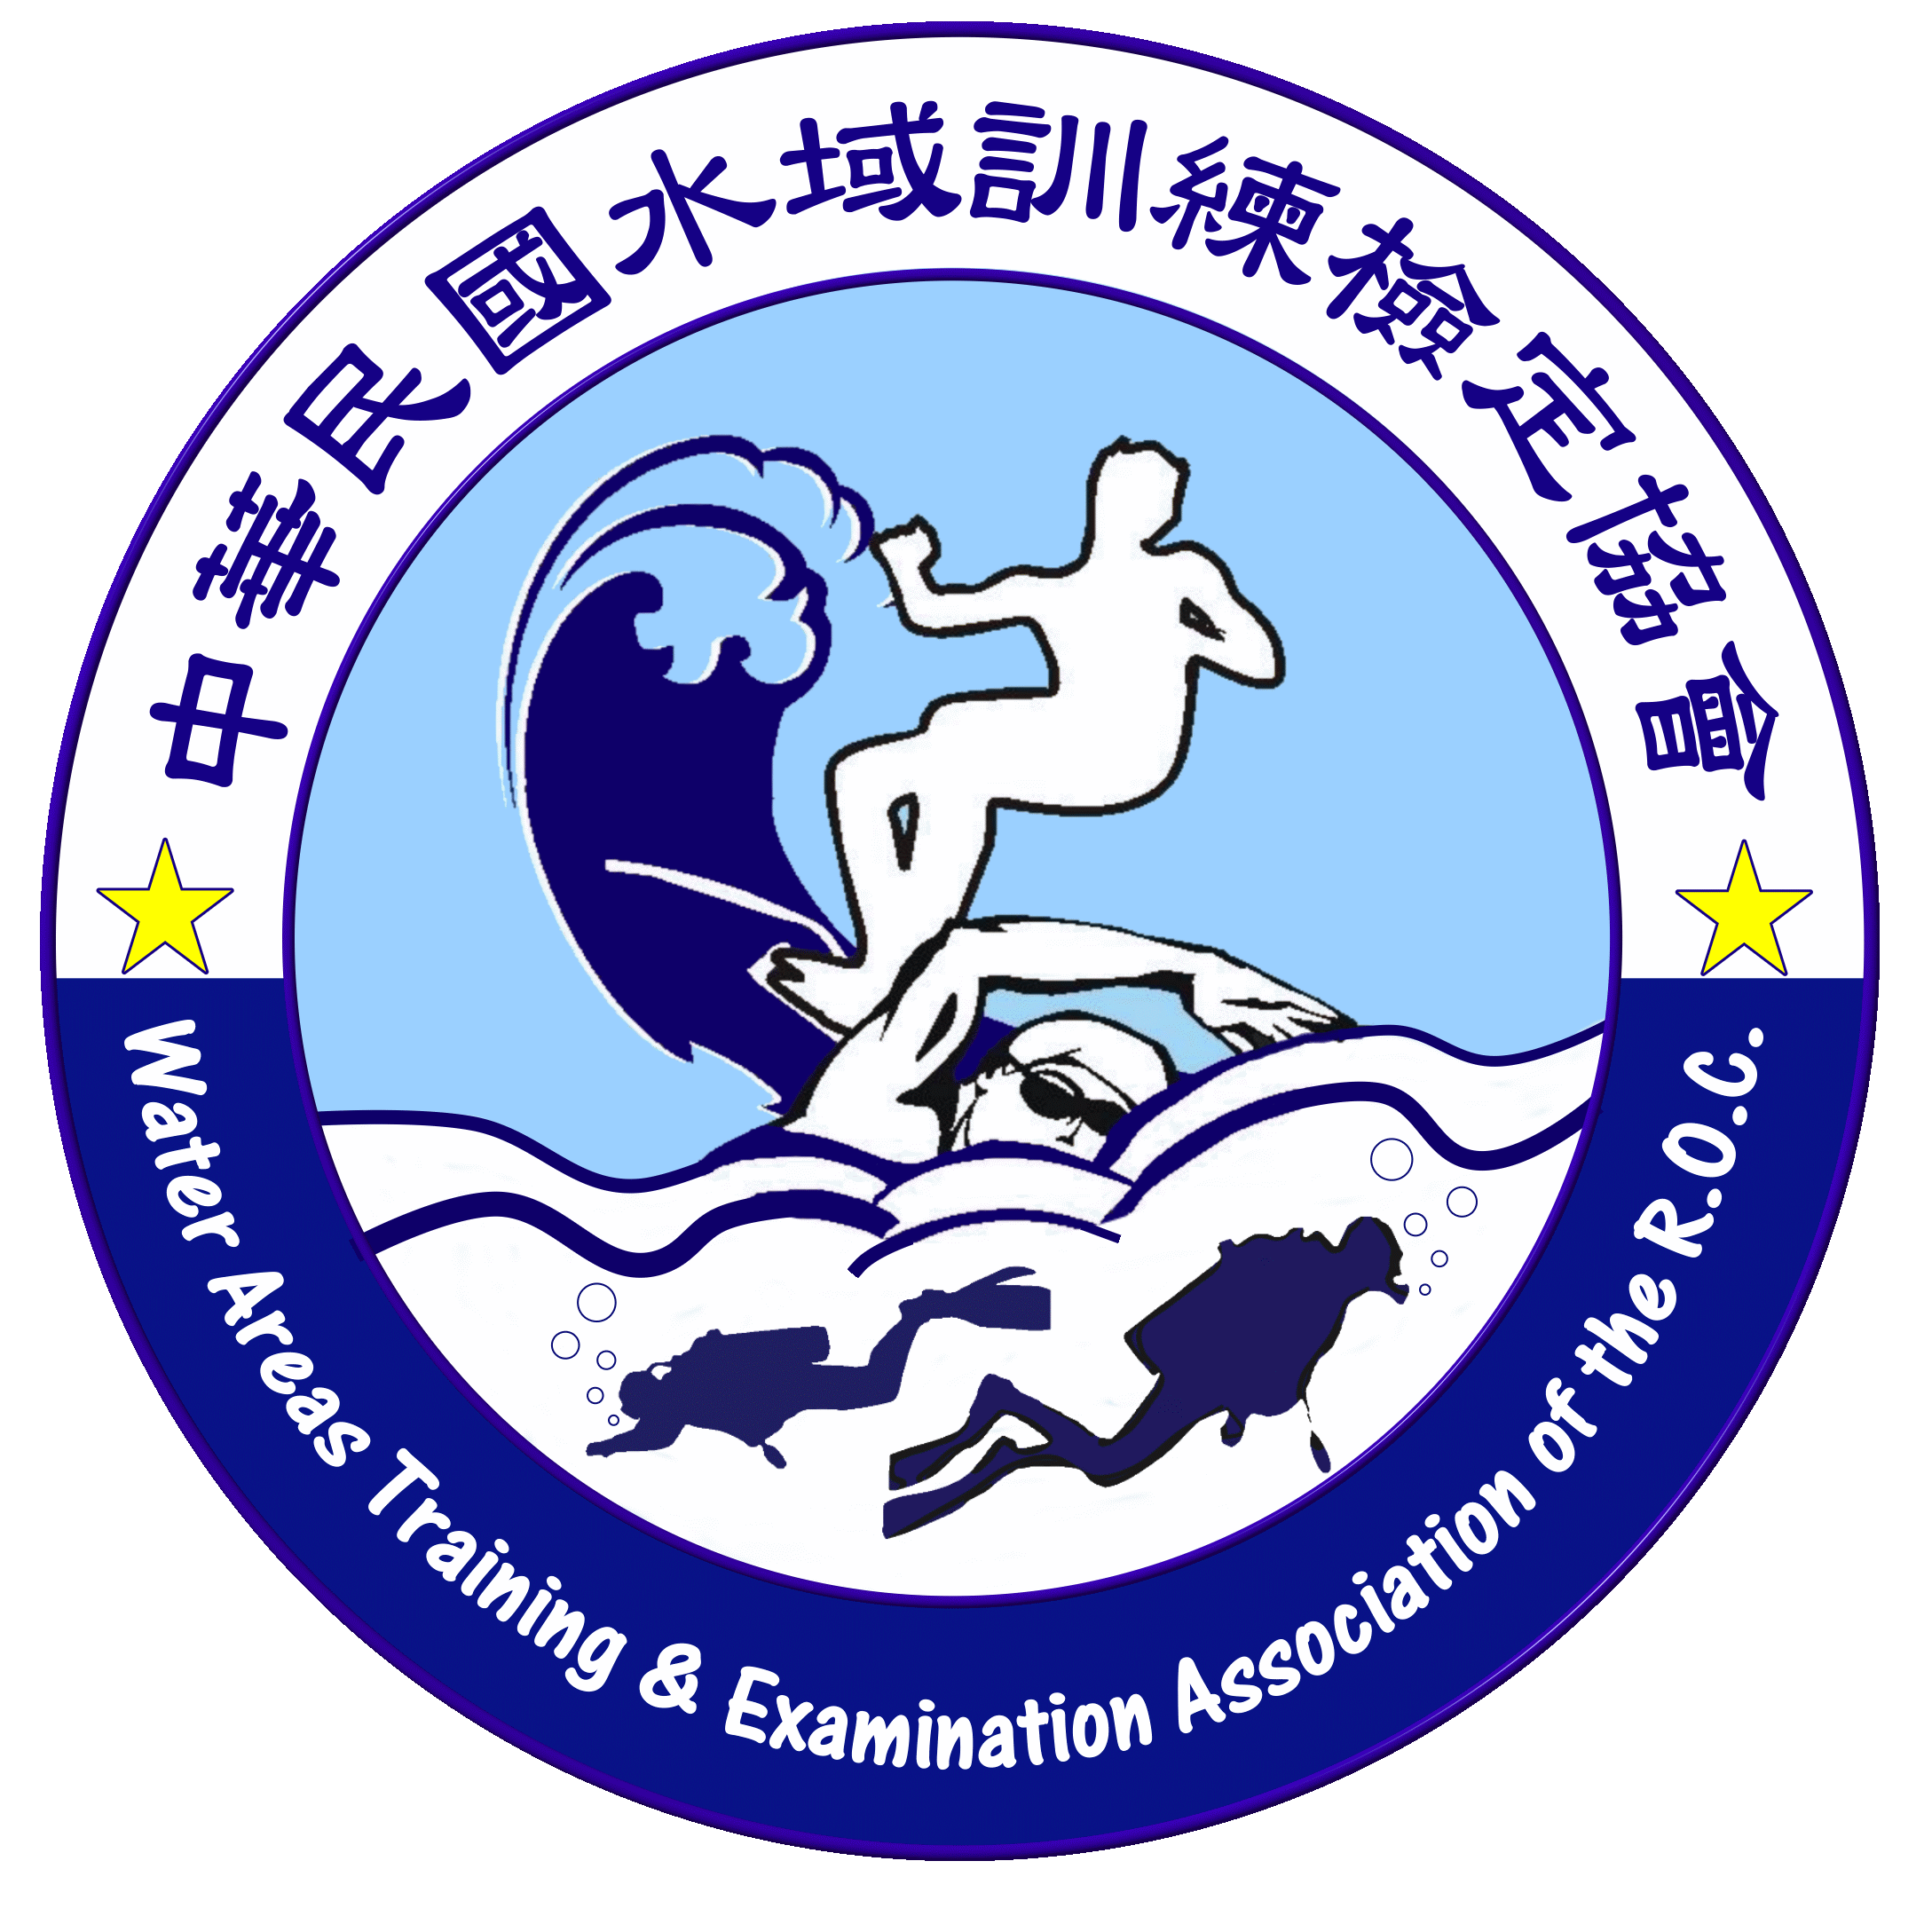
中華民國水域訓練檢定協會

(教育部體育署核可訓練機構)
※水上安全救生員訓練班
（訓期：109年8月10日至109年8月 22日）
※水上安全救生員訓練班
（訓期：109年9月07日至109年9月 19日）
※訓練地點：左營游泳池(582-3827)
（地址：高雄市左營區新莊仔路46號）
※訓練時間：每日(一至五)18：00-22：00
（星期六、星期日）：08：00-17：00）

招生

報 名 資 格

◎救生員訓練班複訓班資格
1.年滿18歲(高中畢業)
2.無重大疾病身體健康者
3.(複訓班)須具體育署游泳池或
開放救生證書(有效期1-6個
月內資格)
4.具良民證申請資格(檢定用)
5.入學200公尺測考

繳 交 資 料

◎救生員訓練班(報名費：6000元)
1.一吋或二吋相片二張
2.身分證影本乙份(正.反)
3.體檢表乙份(公立醫院)
◎救生員複訓班(報名費：3000元)
1.一吋或二吋相片二張
2.身分證影本一份(正.反)
3.體檢表一份(公立醫院)
4.具體育署游泳池及開放救生證照(有效期)
5.具6小時安全講習證明乙張

※訓練合格後核發教育部體育署認可訓練證明(效期6個月)(檢定報名用)
報名電話：07-5885967、0931994131 徐小姐
報名時間：開課五天前截止完成報名手續
報名地點：高雄市左營區海景街55號
http//www.wuta.org.tw E-MAIL：wuta.tw@msa.hinet.net

